中國文化大學
中程校務計畫 高教深耕計畫
附冊USR計畫_永續里山、藝啟陽明： 陽明山能源自主、生態韌性與文化轉譯 三位一體實踐計畫
課程紀錄表
承辦院所 |  | 中文系
上課日期 |  | 115年5月8日
時間 |  | 9：00-12：00
地點 |  | 大恩601
上課老師 |  | 林樂昕
講題 |  | 介紹陽明山「草山好土氣」地方農業文史工作團隊在陽明山地區的文化保存與建構
活動內容 |  | 本次課程由林樂昕老師介紹陽明山「草山好土氣」地方農業文史工作團隊，分享團隊長期投入陽明山地區文化保存與地方建構的理念與成果。課程中，老師透過實際案例，讓同學了解陽明山不僅擁有豐富的自然生態，也蘊含深厚的人文歷史與農業文化，例如地方產業、居民生活及文化故事等內容。除此之外，老師也帶領同學以工作坊的形式進行討論與發想，思考能以哪些主題、媒介與呈現方式來介紹陽明山的生態與人文特色。透過分組交流與意見分享，同學們更加認識地方文化保存的重要性，也培養了觀察地方特色與規劃文化推廣活動的能力。
活  動  照  片 | 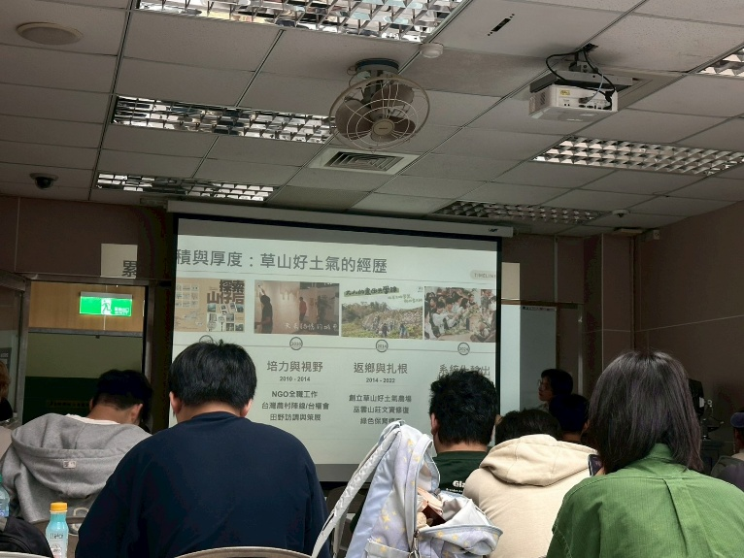 |  | 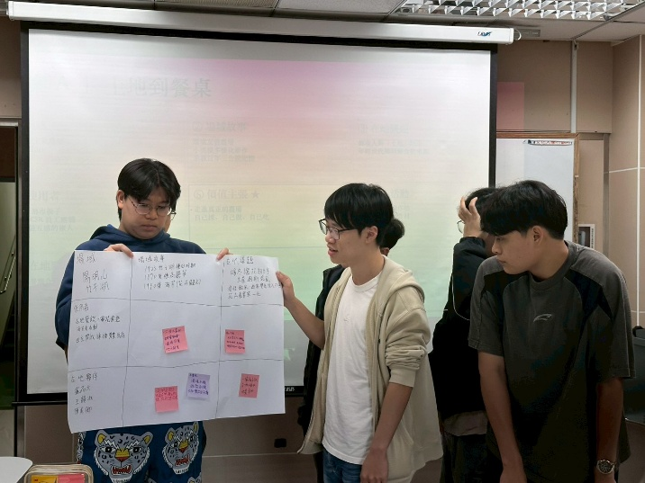
活  動  照  片 | 老師介紹陽明山「草山好土氣」地方農業文史工作團隊的理念 |  | 同學們討論並發表能以哪些主題、媒介與呈現方式來介紹陽明山的生態與人文特色

